引言
请留出一个汉字的空间，下同

1．1 课题背景
随着计算机技术发展迅速，高校越来越需要信息化的教务管理。针对目前教育软件的系统架构的优势和劣势，并结合高校教务管理系统的实际情况，应用快速发展的校园网络和互联网的技术，并引进B/S架构技术，基于校园网和互联网的教务管理系统能够与时俱进^{[1]}。
教务管理对于高校的管理者来说至关重要，学生信息、教师信息以及与教学有关的各方面资讯是高校非常重要的数据资源，是高校各项工作得以顺利开展的必要条件。国家教育政策的调整与落实，高校规模有扩大，教育水平的更高要求，给高校的教学管理、学生管理、教师管理等方面都带来巨大的挑战。
教务管理系统针对学生和教师等信息的依赖性和多元性特点以及管理中实际的需要而设计，系统具有很多优点，如方便查找、存储量足够大、保密性强、成本低，能够很好地实现教务的信息化管理，缓解管理人员的工作压力，提高教务管理人员进行教务管理工作的效率。

1．2 国内外研究现状
国内教务管理系统的发展还处于初期阶段，尽管如此，中国的教育信息化建设仍然在不断追赶国外发达国家，许多中小学已经在加大投资建设的力度，让中小学教务管理系统从C/S模式向B/S模式进步，并使其与实际管理的需求相呼应。国内的中小学广泛推行国家“互联网+”的战略，使得中小学教育信息化管理的进程进一步往前^{[2]}。与此同时，国内学者们也一直在积极摸索中小学教育信息化管理更好的途径与办法。
张龙在《教务管理信息系统的设计与实现》一文中提出^{[3]}：针对学校旧系统存在的各种问题，采用SQL2005和VS2010设计新的基于B/S架构的教务管理信息系统。许鸣^{[4]}等人在《基于Android平台的移动教务系统的研究》中提到的基于Android平台构建的移动教务平台系统能够弥补B/S架构的教务系统的不足，从而更好的满足移动互联网时代教务管理的实际需求。张巍在《基于ASP电子教务系统的设计与实现》中^{[5]}实现了中小学教务管理由传统的人工管理到现代化的转变。曹丹阳、魏金^{[6]}强等针对学分制的管理，在《基于学分制的移动教务系统设计与实现》提出了基于B/S架构的教务管理系统。
不仅是中小学，我国很多高校也有自己的教务管理系统，提高了高校的管理工作效率，但总体来说，不同高校的教务管理系统还是会存在着各种各样的问题，例如：子系统之间缺乏紧密、有效的联系，这会影响资源共享；交互性差的缺陷，会造成信息的重复采集，查找的信息也不够完整，不够准确。高校为了满足更快、更好工作的发展需要，必须切身实际，建立符合自身情况的教务管理系统。
相比之下，在上个世纪60年代，欧美的一些发达国家就早早开始了信息化的教育，逐年加大信息化教育建设的投入力度^{[7]}，美国在2008年就投入1000亿美元实施教育技术行动计划，并在设备购置、应用开发、在线服务、技术支持等方面投入大量的资金^{[8]}。美国的很多高校都加入了EDUCAUSE这一著名的非盈利组织^{[9]}，借此推动了信息技术在高校教学的应用。在整个欧洲范围内，英国对于信息化教育的研究尤为突出，特别是Impact2项目着重研究了信息技术在教育领域的作用和影响。北欧在2006年提出的E-Learning项目也研究了信息技术对教育的影响。
当下，国外高校普遍采用的Centre/SIS等教育管理软件，通常情况下都是在开源社区开发出来的，系统面向学生、教师及管理员等用户，在高校中反响良好 ^{[10]}。在一定程度上，他们的教务系统比国内的系统更具优势，包括较好的可扩展性和包容性^{[11]}，能够更安全地保护数据资源，并可以在系统需要变化时能够做出及时的调整，方便升级与维护。

1．3 目前存在的问题
目前，很多教务管理系统可能存在的问题：^{[12]}大多数教务管理系统平台环境模式选择B/S，然而B/S模式为多点模式，这种模式对数据库依赖度高，数据库易遭受攻击性的问题会有较大的安全风险，因此，教务管理系统中的安全监控和防范需要加大力度。
此外，通过对现有一些教务管理系统的调查研究，教务系统还存在以下方面的不足：面对不断更新和发展的计算机技术和现代教育理论，原有的教务系统不能有效地满足信息化教务管理工作的全部要求；不能很好地利用现有的教育资源实现教育资源的有效配置。并且教务管理系统与整个校园管理系统之间缺少统一的规划，不能够很好地达到网络环境下教学管理的大部分要求，资源共享率较低。

1．4 本课题研究内容
首先，要优化用户友好型的界面。其次，为了方便老师、管理人员、学生等用户了解自己的情况、学校的情况、课程等信息，系统需要能够快速地查询学生信息、班级信息、课程信息等信息，增强学生、教师用户对该系统的粘性，提高用户的使用效率。教务系统包含用户的基本信息，要加强对其隐私信息的保护。然后，对于Servlet框架与数据库之间涉及到数据库SQL的内部规则，如数据表的创建和使用、数据查询、数据操纵等，并鉴于学生与ID一对一、学生与考试信息一对多的关系，以及其他与数据库相关的比如教师信息、班级信息、课程信息等均存在一对多、多对多的错综复杂的关系，需要对它们进行系统性的梳理。

开发工具及开发环境

2．1 Servlet
Servlet是服务端中的程序，它的功能包括交互浏览、修改数据和动态生成Web内容。Servlet技术有以下特点：可移植性、功能强大、集成性好、扩展性强等。

2．2 JSP
JSP使得创建包含动态生成内容的网页更加便捷，并且使构建基于Web的应用程序变得更快捷。JSP在近几年取得了巨大的成功，它通过与EJB等J2EE组件的集成，可编写可扩展性强、负载高的企业级应用程序，并从多方面加速了动态Web应用页面的开发^{[13]}。

2．3 jQuery
jQuery是一个JavaScript框架，是继Prototype之后又一个优秀的JavaScript代码库，遵循“少写，多做”的核心概念，它封装了开发过程中常用的一些功能，能够优化HTML文档操作、事件处理、动画设计和Ajax交互，方便开发人员调用，提高了开发效率。

2．4 EasyUI
EasyUI是一个jQuery框架，不仅简单，而且功能强大，可以开发出比较漂亮的UI界面。开发者借助jQuery EasyUI，不需花太多时间思考并编写复杂的JavaScript，因为EasyUI提供了构建交互式JavaScript应用程序所必需的功能。

2．5 MySQL
MySQL属于传统的关系型数据库的产品，在储存数据方面，是非常成熟的一种技术，能够很好的保证数据的不流失，并且能够实现数据的快速读取。因为MySQL具有功能稳定、性能卓越等优点，并且遵守GPL协议，可以让用户免费使用与修改，深受用户青睐^{[15]}。

2．6 Eclipse
Eclipse是一个用Java进行开发的平台，并且拥有一个标准的插件集，将Spring、Struts等主流的开发框架以插件的形式嵌入其中，很大程度上减少程序开发人员的工作量^{[16]}。

2．7 J2EE
J2EE提供了一个系统开发模型，是一种利用Java 2平台的体系结构，用来简化企业解决方案的开发、部署和管理相关的复杂问题^{[17]}。J2EE体系结构提供中间层集成框架，能够满足高可用性、高可靠性以及可扩展性的应用的需求。通过提供统一的开发平台，J2EE降低了开发多层应用的开支，强有力地对现有的应用程序集成提供支持。同时，J2EE也完全支持^{[18]}Enterprise JavaBeans，支持打包和部署应用，增强了安全机制，提高了系统的性能。此外，J2EE有诸如组件复用、事务控制灵活、与平台无关的特征^{[19]}。

需求分析和可行性分析

3．1 功能需求分析
学生实现的功能有个人信息的增删改查、课程信息的查询、选课、考试的查询、成绩的查询、发布留言和查看留言等。教师实现的功能有课程的查询、选课信息的查询、考试成绩的录入和导出、个人信息的查询和修改等。教务管理人员主要对教师信息、学生信息、课程信息、考试信息进行管理，以及对留言信息进行查看和删除操作等。超级管理员实现的功能是授予教务人员管理权限等。
本系统的学生用例图如下：
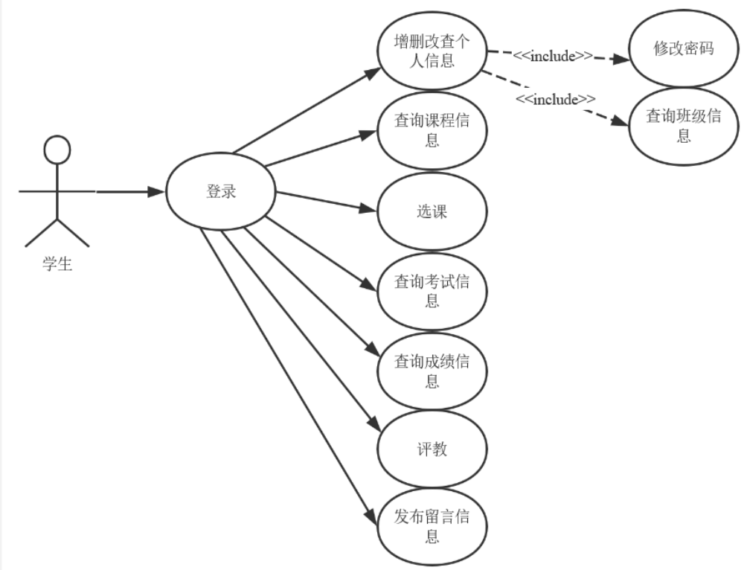
图3.1 学生用例图
本系统的教师用例图如下：

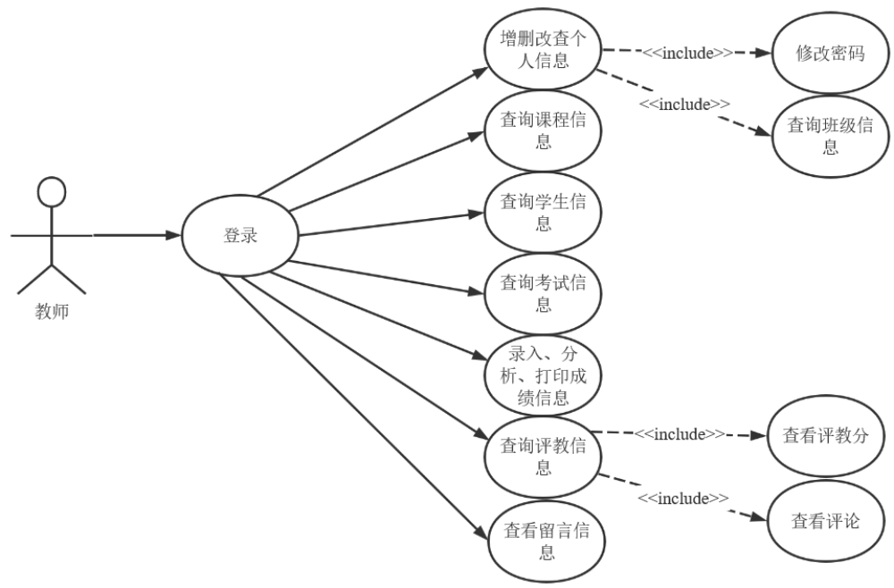
图3.2 教师用例图
教务管理人员的用例图如下：
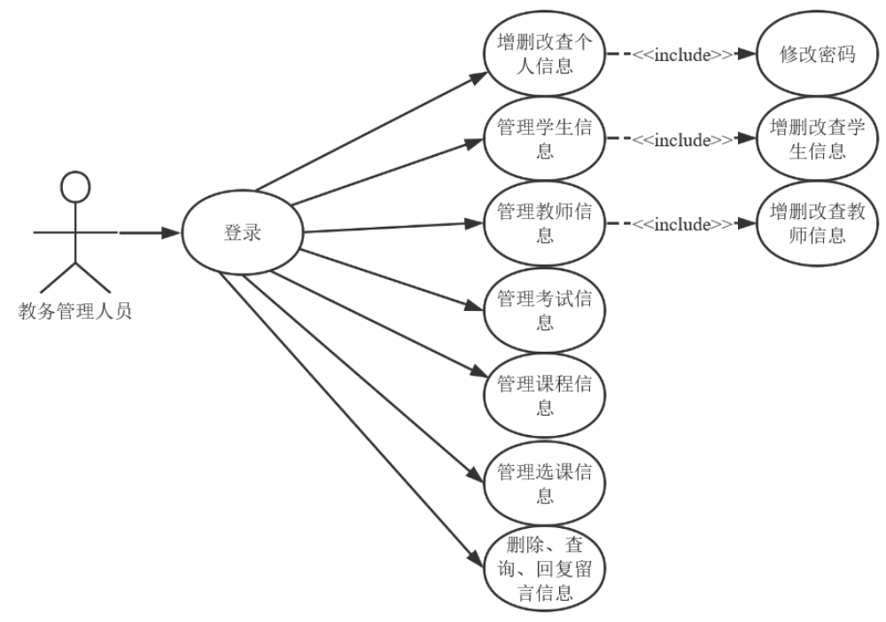图3.3 教务管理人员用例图
超级管理员用例图如下：
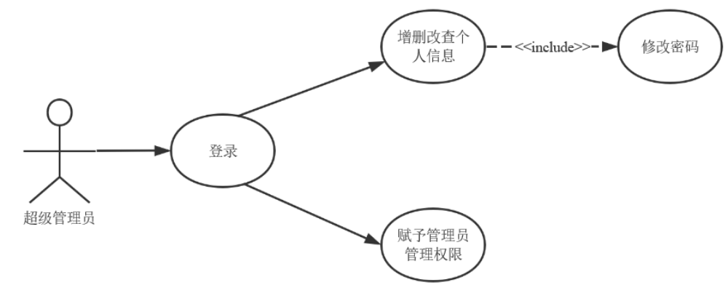
图3.4 超级管理员用例图

3．2 性能需求分析
教务管理系统界面风格统一，结构不复杂，坚持以实现功能为先的原则，使管理操作简单易行。系统维护方便可靠，具有良好的可靠性，故障发生率较低。系统具有很高的安全性，防止系统意外或故意访问、修改、破坏或泄漏等，系统数据应能存储在总部数据库服务器中^{[20]}。
系统应满足实用性和易用性的要求，并能提供学生信息、教师信息等信息导入的快速批量操作。并且系统开发过程中形成的所有文档，需保持语言简洁、一致、易懂、句子清晰。

3．3 系统可行性分析
(1)对现有系统的分析
相比传统人工的教务管理方式而言，现有管理类的信息化系统在各行各业都有广泛的应用，并且具有显著的果效，值得进一步学习和引用^{[21]}。
(2)技术可行性
基于J2EE的高校综合教务管理系统选择Java作为开发语言，而出于对数据储存和处理的需要，选择采用的数据库是MySQL。Java作为一门开发语言，在开发性能上非常良好，易于掌握，使开发者运用自如，快速实现系统各个功能的开发，并且能够使系统在各个方面运行都很灵活，支持多功能使用，扩展性很好。MySQL数据库在数据处理方面拥有良好的安全性，非常良好的保证了数据的不流失、不外泄，并且处理数据时反应迅速，为提高系统的实用性带来了硬性的支持^{[22]}。
(3)管理上的可行性
由于该系统主要用于高校内部，教务处相关人员具体负责学校的教务管理，可以确保学校教务管理工作的正常运行。教务处的管理人员在超级管理员赋予了权利之后，便可对教务有关数据进行录入、查询、修改以及对数据库的清零等操作，达到了系统管理上的规范、协调和安全。
(4)社会因素的分析
因着科学技术水平的不断提高和计算机技术日渐成熟，在一些传统的手工管理信息方式中，教务管理系统具有手工管理无法比拟的优势^{[23]}。

3．4 软硬件环境需求分析
服务器端硬件的CPU在P4 2.4以上，内存在DDR1G以上，硬盘在80G以上。客户端硬件需要内存在32M以上，硬盘在2G以上。服务端软件的操作系统需安装Windows 2000 server、Tomcat5.0或以上的版本。客户端软件的操作系统需安装Windows 98或以上的版本，IE浏览器需要5.5或以上的版本。

系统设计

4．1 功能模块设计
该系统共有四类角色即学生、教师、教务管理人员和超级管理员。为了将各个角色具有的功能和各个结构之间的关系更好地呈现出来，需要作出系统功能结构图，这样能让系统的划分非常的清晰明确，使得系统的开发更加的快捷。对系统进行各个方面的分析后，能够确定系统需要满足各类用户的功能，并分成用户对应不同的功能模块。在确定系统的功能模块和系统的使用功能后，又将这些功能细分，将所有功能以结构图的形式呈现出来，以方便后续系统开发的查看与参考。对一个系统进行划分功能，一般采用层次图来进行展示，因为层次图拥有树形结构的特点，可以让一个系统的划分非常的清晰。
根据系统不同模块所能够进行的不同操作，做出了系统功能结构图。系统功能结构图如下图所示：
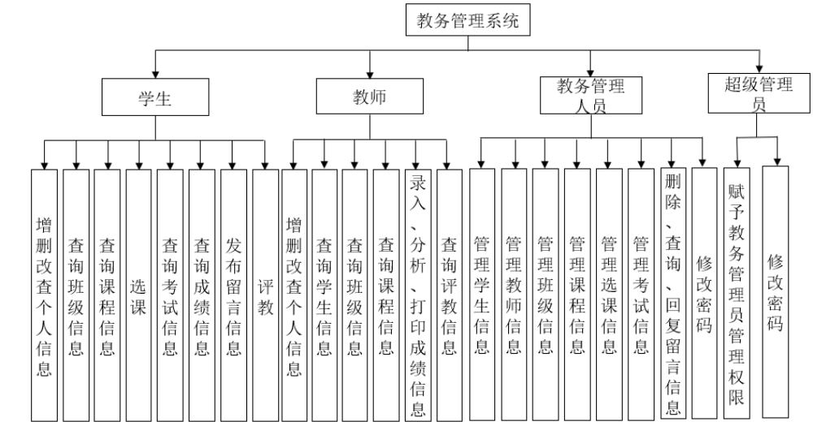
图4.1 教务管理系统功能结构图

4．2 数据库设计
本教务管理系统整体大概的E-R图如图4.2所示。

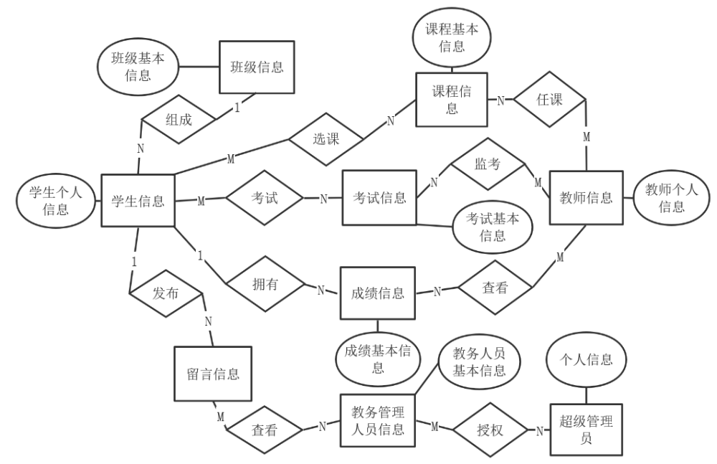
图4.2 系统整体E-R图

4．3 数据库逻辑结构设计
(1)学生信息表，包含用户ID、姓名、密码、学号、学生所在班级ID、性别、手机号、QQ号、出生年日、照片、籍贯属性。学生ID和学号为主键，学生所在班级ID与班级表的班级ID建立外键。
表4.1 学生信息表
字段 | 数据类型 | 是否可空 | 说明
id | int(8) | N | id为学生ID，设为主键
name | varchar(4) | N | name为学生姓名
password | varchar(6) | N | password为学生密码
sn | varchar(12) | N | sn为学号，设为主键
clazz_id | int(5) | N | clazz_id为学生所在班级的ID
sex | varchar (1) | N | sex为性别
mobile | varchar (11) | N | mobile为学生的手机号
qq | varchar(12) | N | qq为学生的QQ号
birthdate | varchar(8) | N | birthdate为学生的出生年日
photo | mediumblob | N | photo为学生的照片
hometown | varchar(16) | Y | hometown为学生的籍贯
(2)课程信息表，包含课程ID、课程名称、授课老师的ID、上课时间的安排、课程的人数、课程的最多可选人数、课程简介属性。课程ID为主键，授课教师的ID与教师表的教师ID建立外键。
表4.2 课程信息表
字段 | 数据类型 | 是否可空 | 备注
id | int(4) | N | 主键，课程ID
name | varchar(32) | N | 课程名称
teacher_id | int(4) | N | 教授课程的教师ID
course_date | varchar(32) | N | 上课时间
selected_num | int(4) | N | 已选该课程人数
max_num | int(4) | N | 该课程最多可选人数
note | varchar(32) | Y | 课程简介
(3)考试安排表，包含考试ID、考试课程ID、监考教师ID、考试班级的ID、考试日期、考试地址属性。考试ID为主键，考试班级的ID与班级表的班级ID建立外键关系，考试课程的ID与课程表的课程ID建立外键。
表4.3 考试安排表
字段 | 数据类型 | 是否可空 | 备注
id | int(4) | N | 主键，考试ID
course_id | int(4) | N | 考试课程ID
teacher_id | int(4) | N | 监考教师ID
clazz_id | int(4) | Y | 考试班级ID
date | varchar(128) | N | 考试日期
address | varchar(128) | N | 考试地址
(4)成绩信息表，包含成绩ID、学生ID、课程ID、成绩分数、成绩备注属性。成绩ID为主键，课程ID与课程表的课程ID建立外键，学生ID与学生表的学生ID建立外键。
表4.4 成绩信息表
字段 | 数据类型 | 是否可空 | 备注
id | int(8) | N | id为成绩ID，设为主键
student_id | int(8) | N | student_id为成绩对应学生的ID
course_id | int(8) | N | course_id为成绩对应课程ID
score | double | N | score为成绩的分数
note | varchar(255) | Y | 成绩备注
(5)班级信息表，包含班级ID、班级名称、班级所处年级、班级人数、专业、培养方向。其中班级ID为主键。
表4.5 班级信息表
字段 | 数据类型 | 是否可空 | 备注
id | int(8) | N | id为班级ID，设为主键
name | varchar(255) | N | name为班级名称
表4.5 班级信息表（续表）
grade | int(4) | N | 班级所处年级
number | int(4) | N | 班级人数
major | varchar(16) | N | 专业
info | varchar(128) | Y | 培养方向
(6)留言表，包含留言ID、留言学生ID、留言内容、留言的回复、留言日期。留言ID为主键，留言学生的ID与学生表的学生ID建立外键。
表4.6 留言表
字段 | 数据类型 | 是否可空 | 备注
id | int(4) | N | 主键，留言ID
student_id | int(4) | N | 留言学生的ID
content | varchar(512) | N | 留言内容
reply | varchar(512) | N | 留言的回复
date | varchar(128) | N | 留言日期
(7)选课信息表，包含选课信息ID、选课学生的ID、所选课程属性。选课ID为主键，选课学生ID与学生表的学生ID建立外键，选课ID与课程表的课程ID建立外键。
表4.7 选课表
字段 | 数据类型 | 是否可空 | 备注
id | int(8) | N | id为选课ID，设为主键
student_id | int(8) | N | student_id为选课学生的ID
course_id | int(8) | N | course_id为所选课程的ID

系统开发与实现

5．1 用户登录
简洁的登录页面提供给用户一个登录界面。学生、教师、教务管理人员与超级管理员均需通过用户名、密码和验证码完成该系统的登录操作功能。
教务管理员admin登录系统，截图如下：
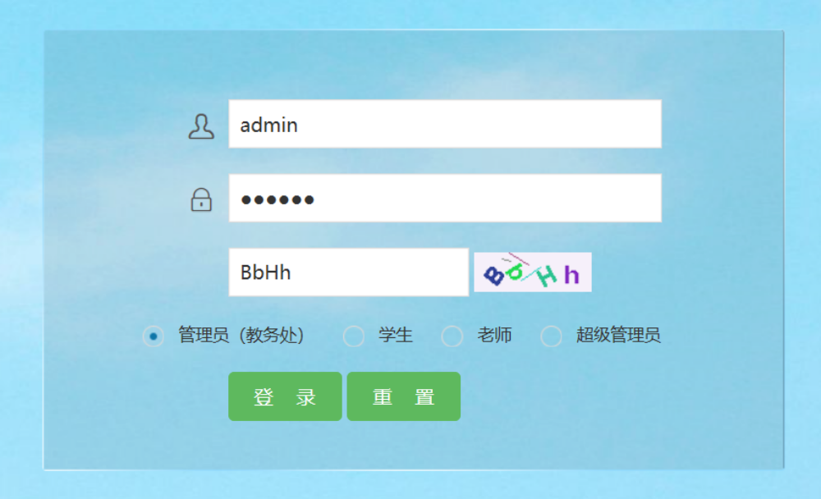
图5.1 系统登录界面
以教务管理员的身份登录系统成功后的截图如下：
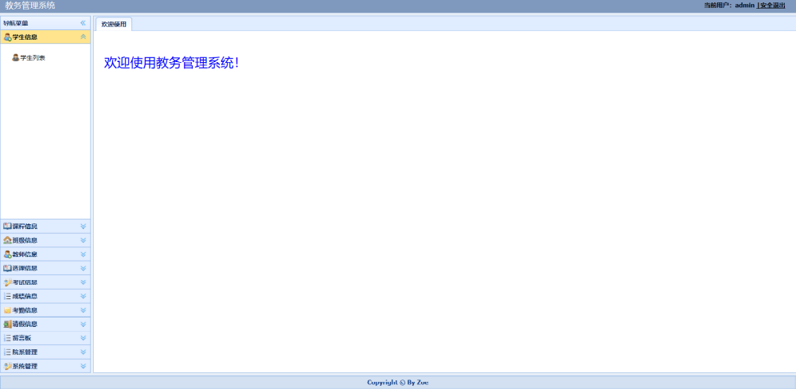
图5.2 系统登录成功后的界面

5．2 学生信息管理
学生只能显示自己的信息。教师端只显示与自己相关班级的学生信息，也只能对学生进行查询操作。教务管理员可对学生信息进行增、删、改、查。页面右上方可显示当前用户名及退出登录按钮。
学生信息每十个记录为一页显示，展示列表如下图所示：
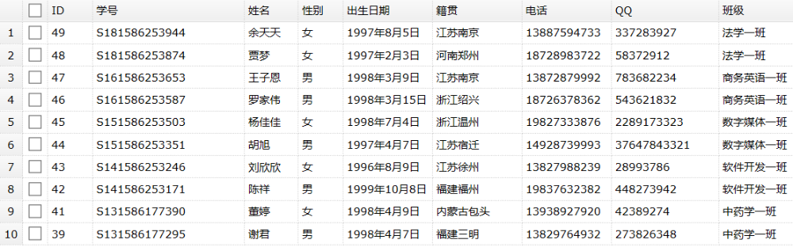
图5.3 学生信息的展示
5.2.1 增加学生记录
添加学生名为“王荣”的信息时，照片为默认的，可后续对其修改。截图如下：
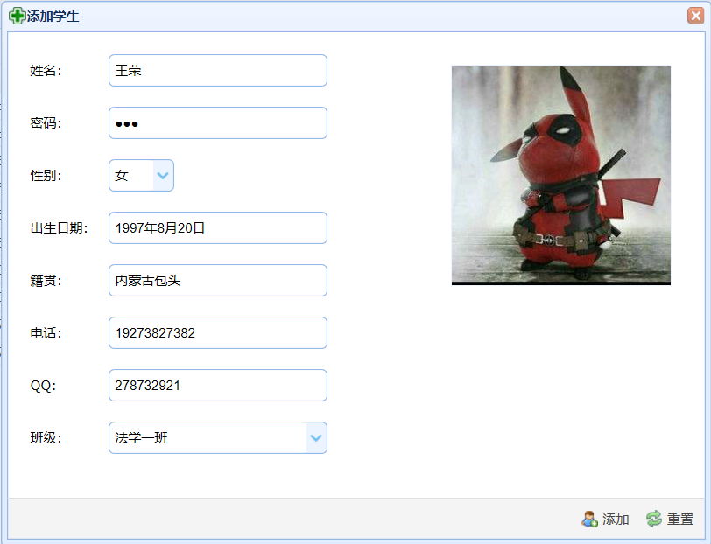
图5.4 学生的添加功能
添加学生名为“王荣”的信息成功后的截图如下：
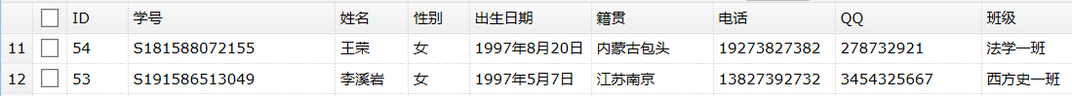图5.5 添加学生信息成功的结果
5.2.2 修改学生记录
修改时，应提前锁定待修改该学生的ID，在修改窗口中对学生的姓名、性别、出生日期、籍贯、电话、QQ、班级的信息进行修改，并可对原本默认的照片修改，新的照片可从本地照片中获取并上传。
5.2.3 删除学生记录
删除学生信息时，若是待删除学生的信息还存在，比如成绩信息、留言信息仍存在于数据库当中，则不能删除该学生。若待删除的学生可以删除，删除学生信息成功后，对应班级的人数会相应减少一位。
对名为“王子恩”的学生进行删除，截图如下：
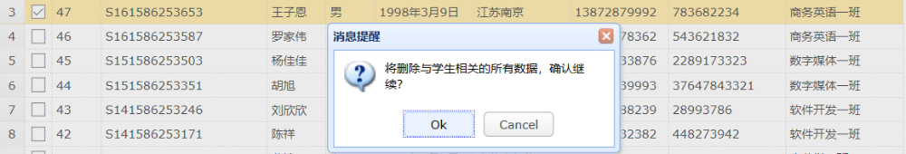
图5.6 学生信息的删除功能
因为名叫“王子恩”的学生的留言信息仍在数据库中，所以删除失败，截图如下：
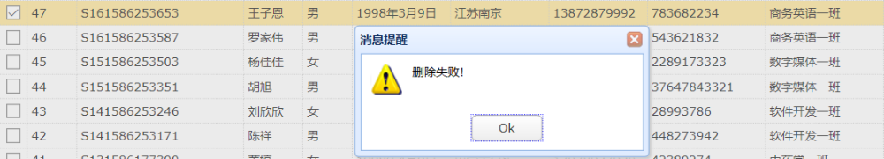
图5.7 学生信息的删除功能
5.2.4 查询学生记录
姓名输入框中输入“恩”，进行模糊查询，如图：
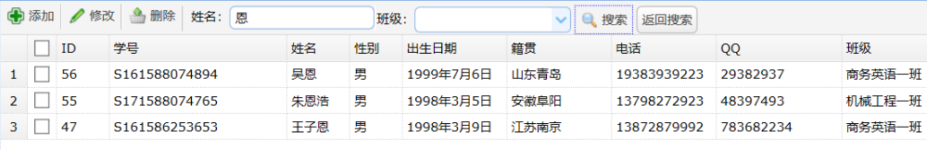
图5.8 以姓名查询学生信息
查询软件开发一班的学生信息，如图：

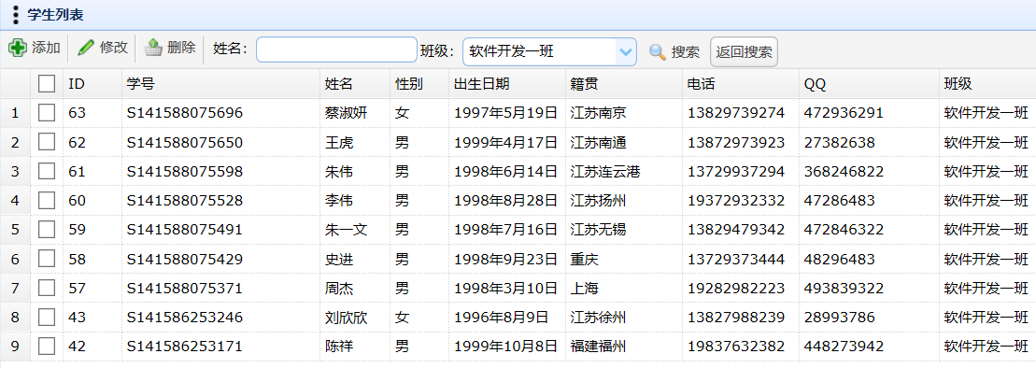
图5.9 以班级查询学生信息

5．3 教师信息管理
学生端看不到教师的信息。教师端只能显示自己的信息。教务管理员可对教师信息进行增、删、改、询。因对教师信息的操作与对学生信息的操作类似，就不赘述。
5.3.1 增加教师记录
以“上官茂杰”为姓名对教师信息进行添加，截图如下：
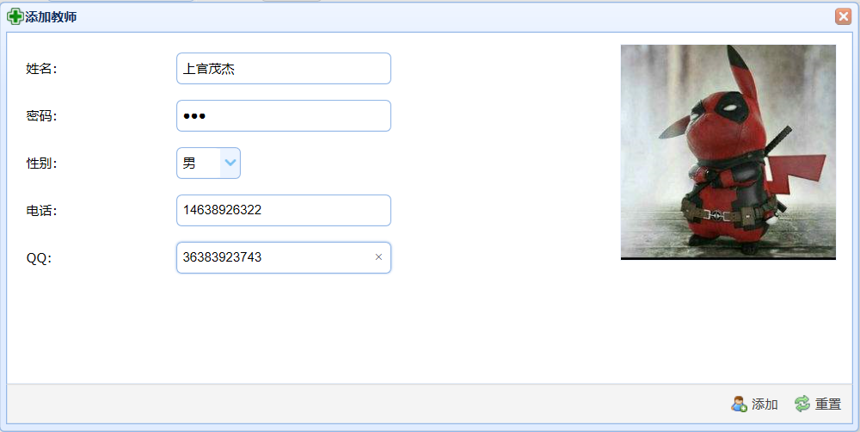
图5.10 教师信息的添加
添加教师信息成功后，截图如下：
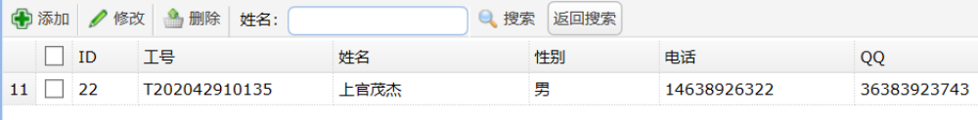
图5.11 添加教师信息成功的结果

5.3.2 修改教师记录
给教师信息修改时，应提前锁定要修改教师的ID，修改窗口中，可对学生的姓名、性别、电话、QQ进行修改，并可对原本默认的照片修改，新的照片可从本地照片中获取并上传。
5.3.3 删除教师记录
将名为“郭蓉蓉”的教师记录进行删除操作，截图如下：
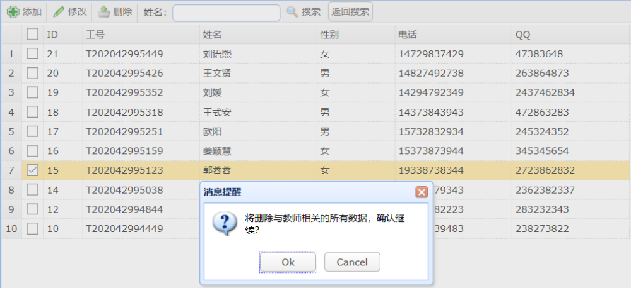
图5.12 教师信息的删除
删除教师成功后的截图如下：
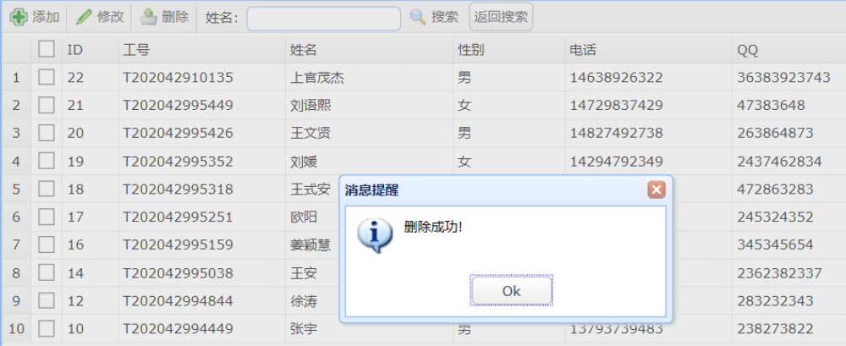
图5.13 删除教师成功的结果
5.3.4 查询教师记录
姓名框中输入“慧”，进行模糊查询，如图：

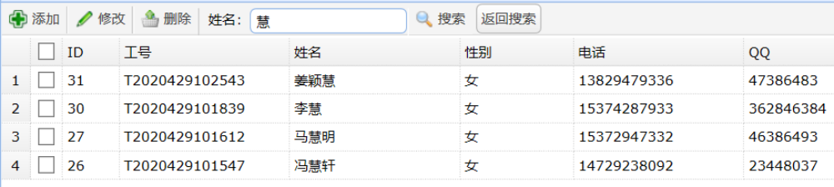
图5.14 教师信息的查询

5．4 班级信息管理
学生端可查看自己加入的班级信息，教务管理人员可对班级信息进行增、删、改、查操作。
5.4.1 增加班级记录
添加名为“软件测试一班”的班级信息。班级添加窗口的右下方有一个重置按钮，可对班级的部分信息实现重置操作。添加班级的操作如下图所示：
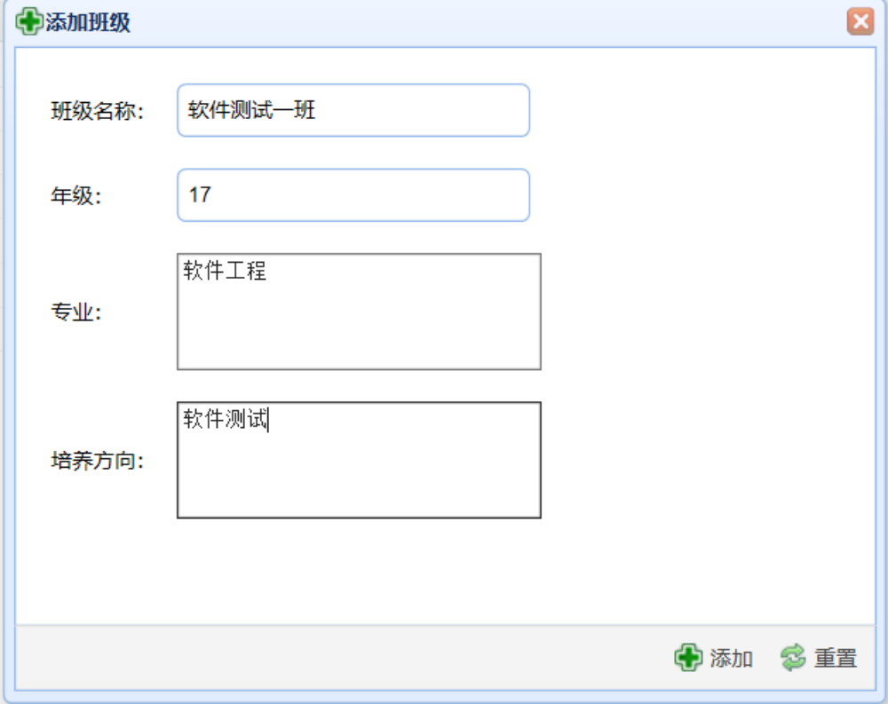
图5.15 班级信息的添加
添加班级成功后截图如下：

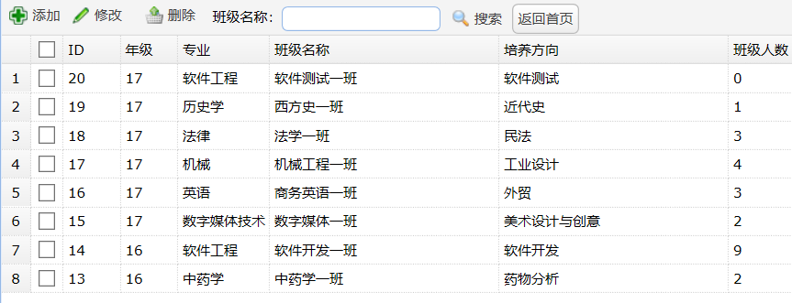
图5.16 添加班级成功的结果
5.4.2 修改班级记录
给班级信息修改时，应提前锁定要修改班级的ID，修改窗口中，可对班级的名称、年级、专业、培养方向进行修改。
5.4.3 删除班级记录
删除班级信息时，若待删除班级中存在学生，则不能删除该班级。否则待删除的班级可以删除。
选定名为“西方史一班”班级信息的ID，进行删除操作。截图如下：
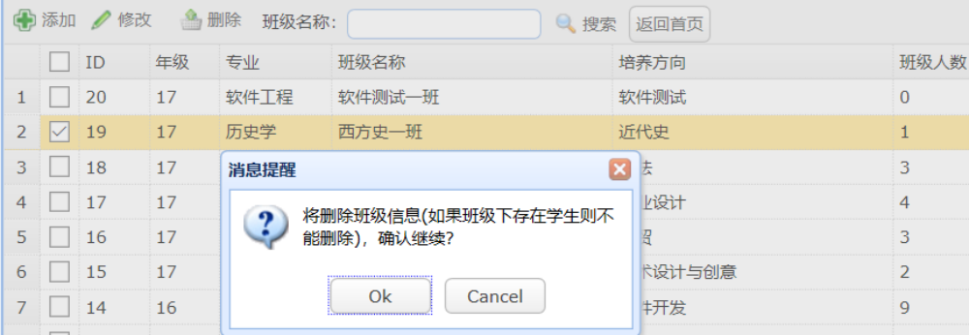
图5.17 班级信息的删除
因为西方史一班中存在学生，故删除失败，截图如下：
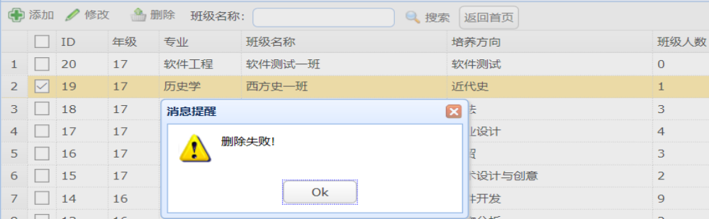
图5.18 删除班级失败的结果
5.4.4 查询班级记录
在班级名称中输入“学”，进行模糊查询。如图所示：
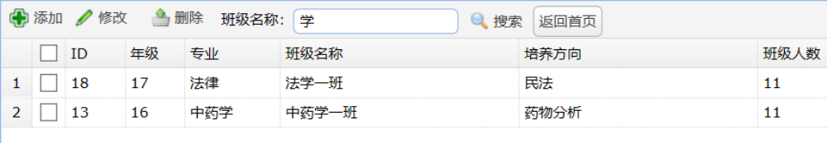
图5.19 班级信息的查询

5．5 课程信息管理
学生端只能查看到自己选择的课程信息，教师端只能查看到自己教授的课程信息，教务管理人员可对课程信息进行增、删、改、查的操作。
5.5.1 增加课程记录
对于课程信息的添加，可以根据教学计划安排，指定每门课程的最大可选人数，以便学生选课时做好准备。添加名为“计算机网络”的课程信息，截图如下：
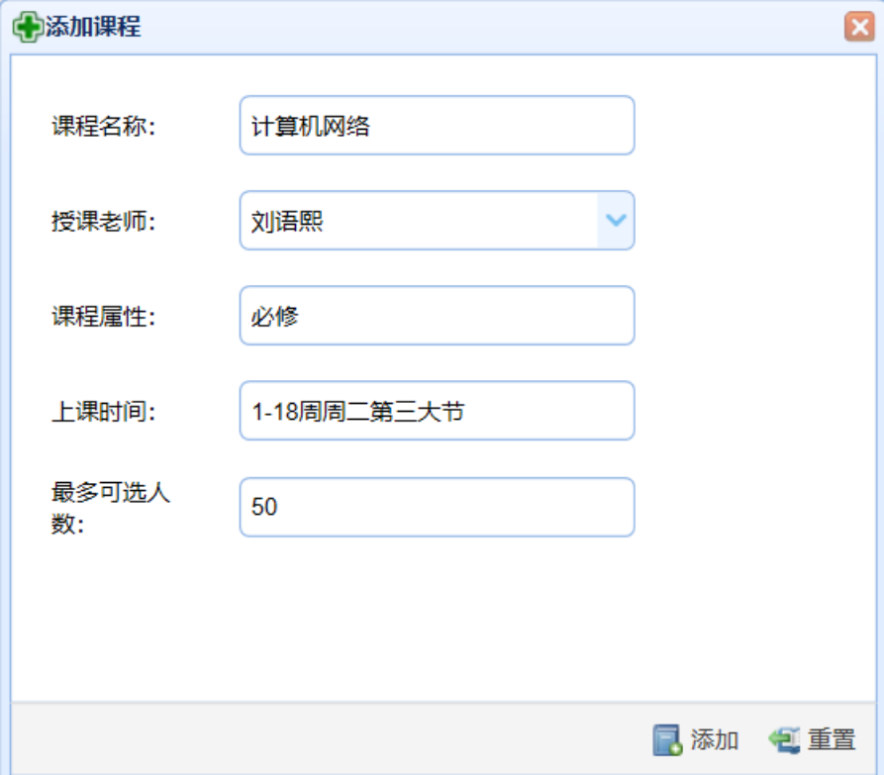
图5.20 课程信息的添加
添加课程成功后截图如下：

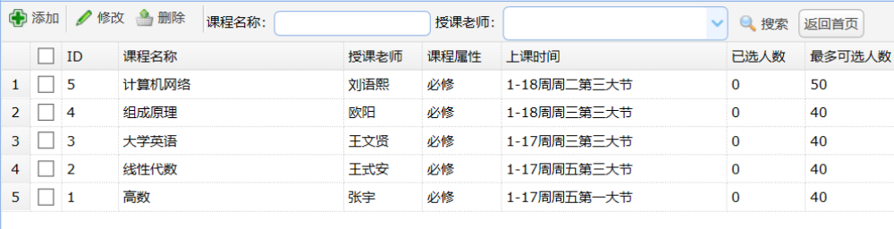
图5.21 添加课程成功的结果
5.5.2 修改课程记录
给课程信息修改时，应提前锁定要修改课程的ID，修改窗口中，可对课程的名称、授课教师、课程属性、上课时间、最多可选人数进行修改。
5.5.3 删除课程记录
若待删除课程的成绩仍存在，则不能删除该课程。否则待删除的课程可以删除。
选定名为“高数”的课程ID，进行删除操作。截图如下：
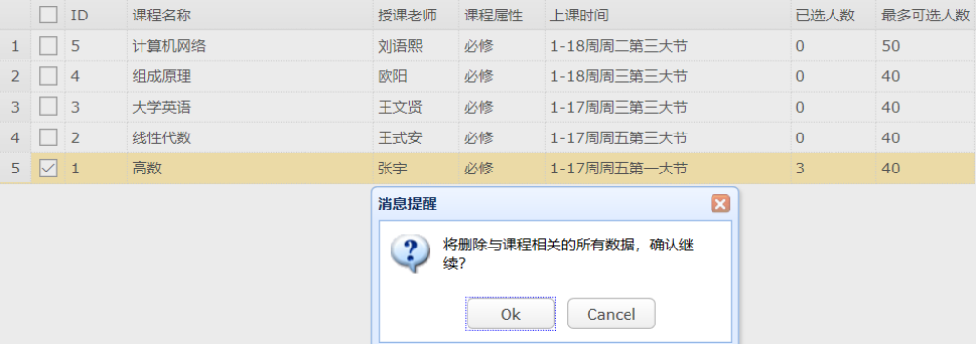
图5.22 课程信息的删除
因为数据库中有高数这门课的成绩信息存在，所以删除课程操作失败，截图如下：
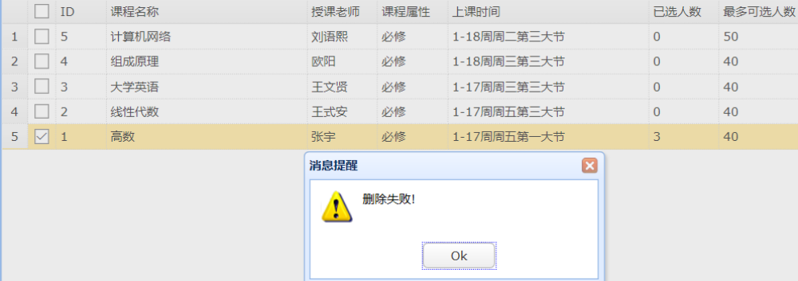
图5.23 删除课程失败的结果
5.5.4 查询课程记录
在课程名称输入框中输入“数”，对课程进行模糊查询。截图如下：
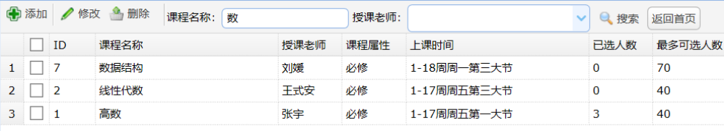
图5.24 课程信息的查询

5．6 选课
学生端可进行选课操作，教师端可查看自己教授课程的选课情况，教务管理员可对选课信息进行增、删、改、查的全部操作。
对于学生用户来说，可以对能够选择的课程进行选择，选择成功后，课程信息列表的已选人数会加一，并且可退选已选课程。每一门课都有人数限制，若某门课已选满，则该课程不会显示在组合框内。教师只能通过自己所教授课程或学生姓名来查询与自己有关的选课信息。
姓名为“王子恩”的学生选择线性代数这门课程，截图如下：
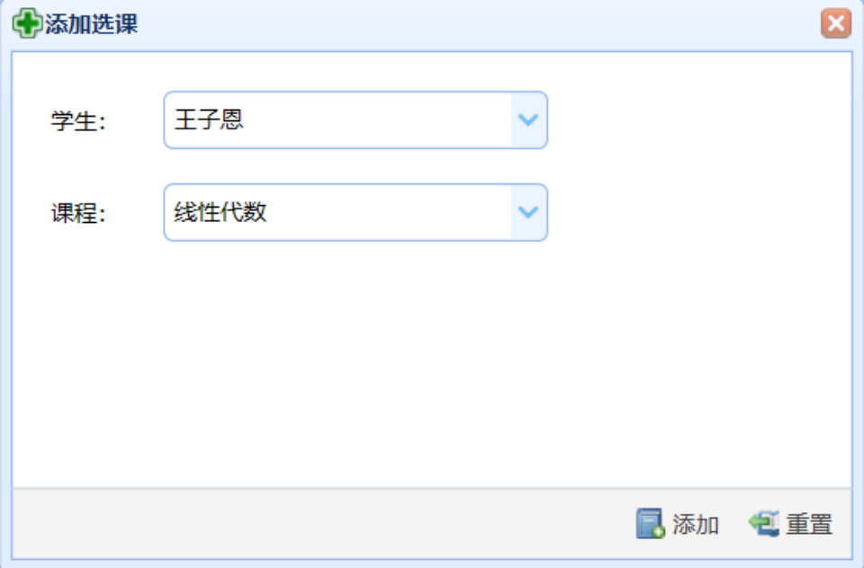
图5.25 选课
王子恩同学退选。截图如下：

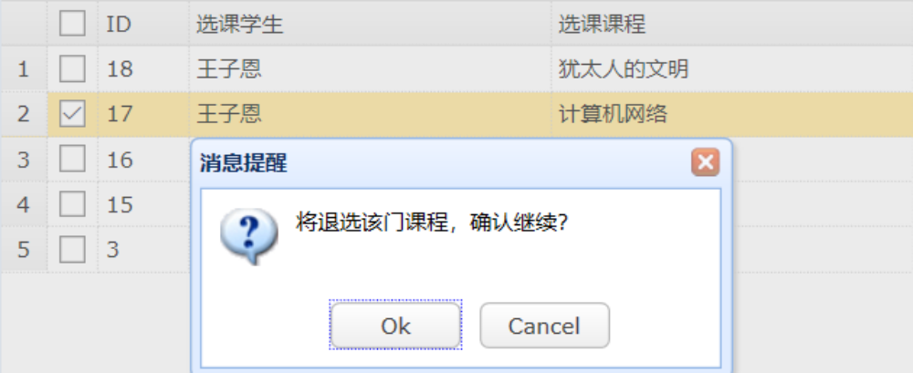
图5.26 退选
查询选课信息时，可根据学生信息和课程姓名来获取查询结果。对选课信息查询操作与对学生信息的查询操作类似，可参照本章的5.2.4。

5．7 考试信息管理
学生端只查看与自己班级有关的考试信息，教师只能查看自己监考的考试信息。教务管理员可对考试信息进行增、删、改、查。
当对考试信息添加的时，若出现同一时间段内相同教室的考试安排，则会弹出警告信息，不予添加，以免冲突。对机械工程一班安排线性代数考试，截图如下：
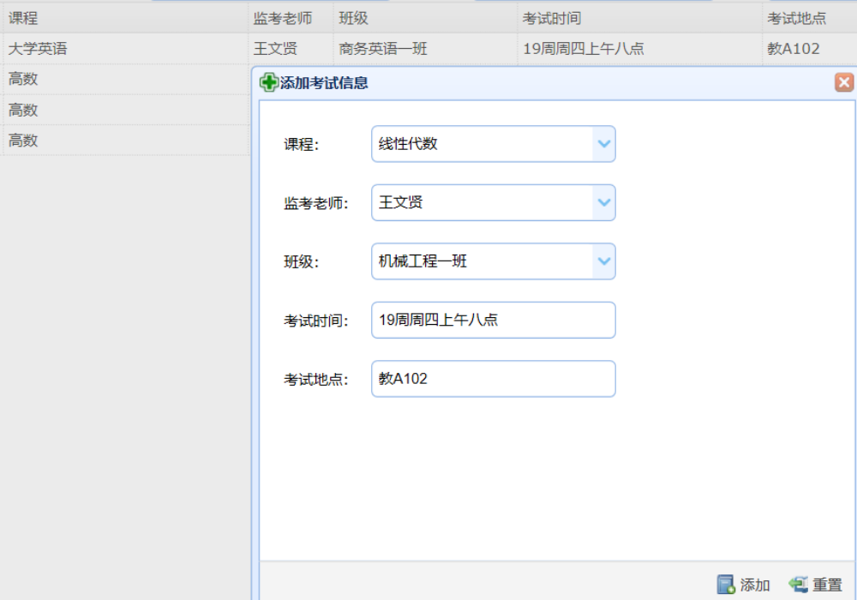
图5.27 考试信息的安排

由于安排机械工程一班进行线性代数考试的地点和时间与安排商务英语一班的大学英语考试冲突，故安排失败。截图如下：
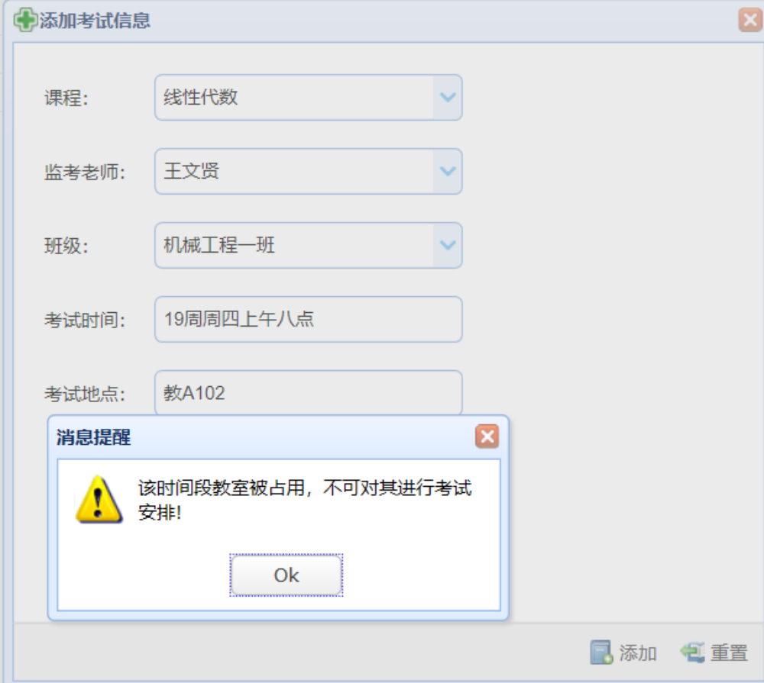
图5.28 安排考试失败
对考试信息的修改、删除和查询操作与对学生信息的修改、删除和查询操作类似，可参照本章的5.2.2、5.2.3和5.2.4。

5．8 成绩信息管理
学生端可查看自己课程的成绩信息，教师可对成绩进行录入、修改、删除、成绩表的导出操作，并可查看成绩的分析图表。
添加成绩信息时，添加窗口会根据学生对应已选的课程录入成绩，若是选中的学生后，课程信息部分没有相应地显示课程，则不予对该学生录入成绩。
对已录入高数成绩的胡旭同学再进行高数成绩的录入，如下图所示：

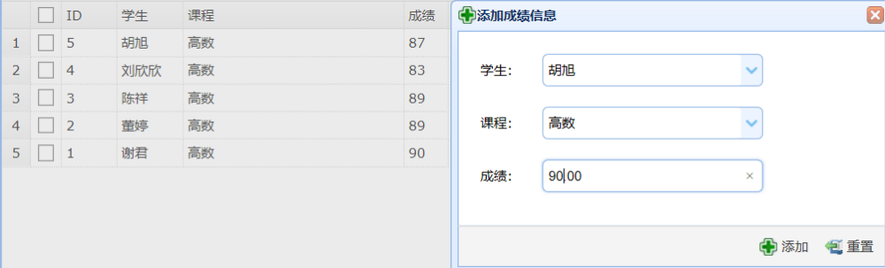
图5.29 成绩信息的录入
因胡旭同学的高数成绩存在，所以再次录入高数成绩时失败，截图如下：
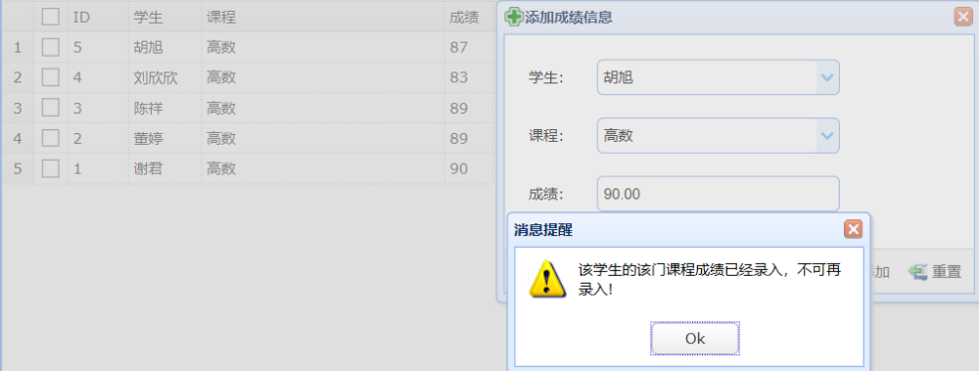
图5.30 录入成绩失败的结果
对成绩的修改、删除和查询操作与对学生的修改、删除和查询操作类似，可参照本章的5.2.2、5.2.3和5.2.4。
导出高数课程的成绩，截图如下：
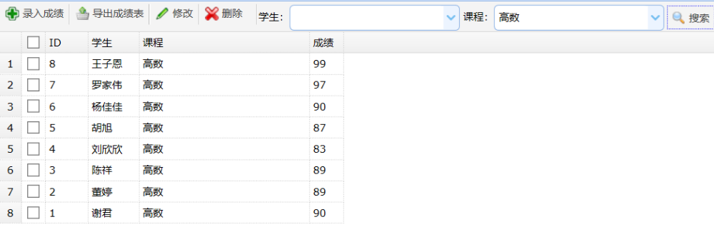
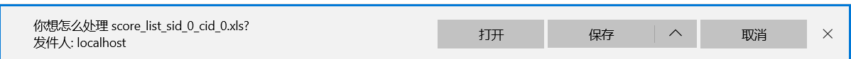
图5.31 导出成绩信息
以下是导出高数这门课的结果图：
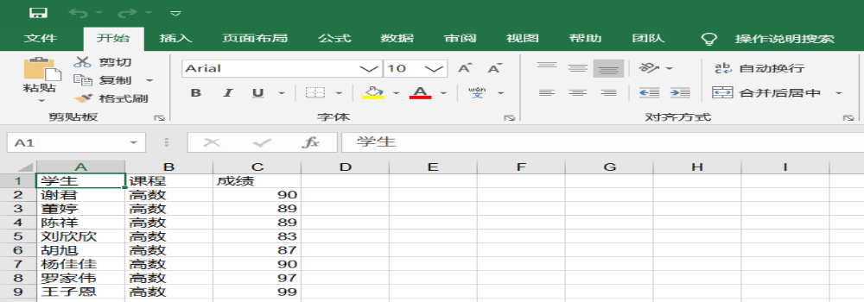图5.32 导出xls格式的成绩表
张宇老师查询高数这门课成绩的区间统计图表。截图如下：
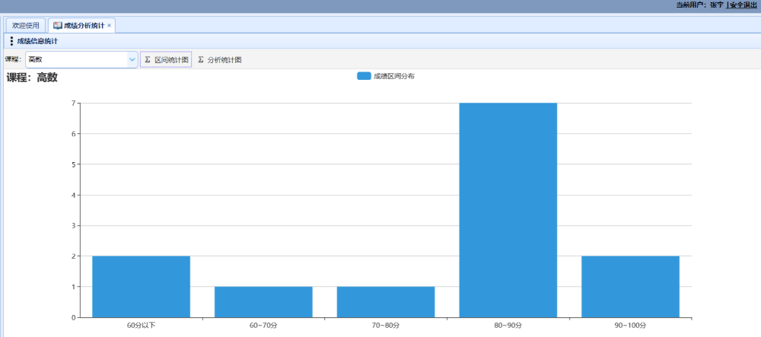
图5.33 成绩信息的区间统计
张宇老师查询高数这门课成绩的最高分、最低分、平均分的分析图表。截图如下：
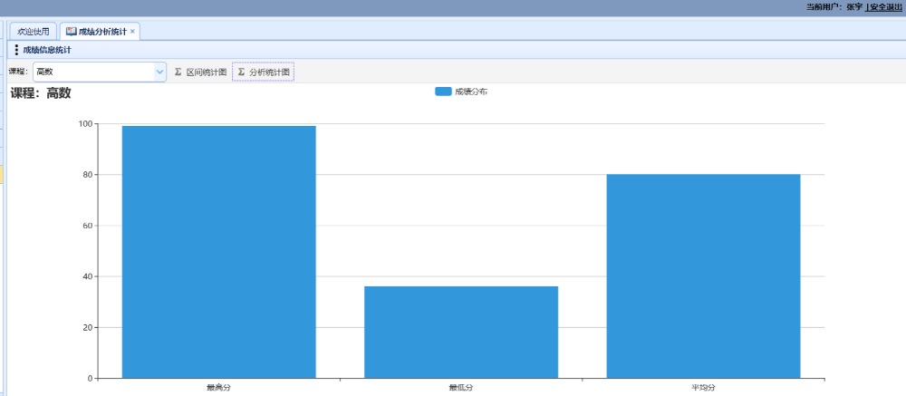
图5.34 成绩信息的分析图表

5．9 评教
学生端可对自己已完成课程对应的教师教学情况进行评教，评教的方式是给教师教学效果、教学能力等因素进行评价（从“中/好/非常好/不好”当中选填）。学生在评教时，需给予教师建议。学生可在规定时间内对已提交的评教信息予以修改。教师可查看并删除自己所授学生给自己评教的情况，但看不到评教学生的姓名。教师在删除一条评教记录时，锁定一条评教信息的ID进行删除操作即可。
姓名为“王子恩”的学生评教操作的截图如下：
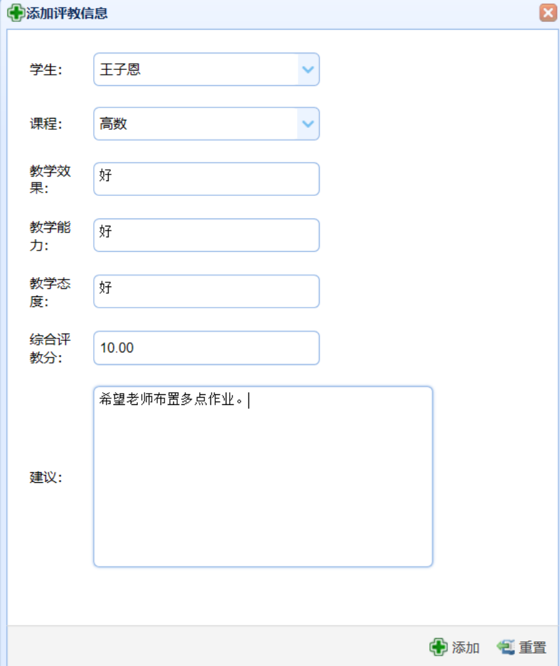
图5.35 评教信息的添加功能图
教师可根据自己本学期教授的课程进行查询，来获取对应的评教信息。姓名为“张宇”的教师查询课程名为“高数”的综合评教分，此处的评教分是所有学生评教张宇 老师的高数课程评教分的平均值，截图如下：
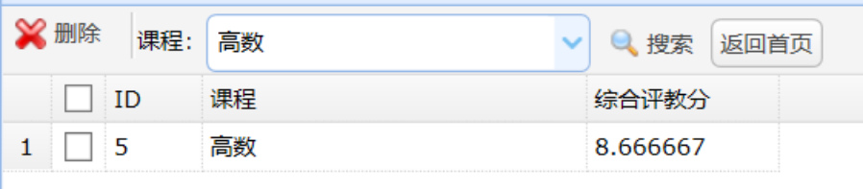
图5.36 评教分的查询
张宇老师查询自己所教高数课程的评教建议，截图如下：
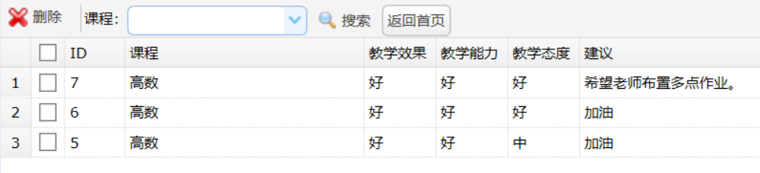
图5.37 评教建议的查询

5．10 留言
学生端可以给教务管理人员写留言，可以删除自己已发留言，没有修改留言的操作。其中，学生对留言信息的删除和查询操作与对学生信息的删除和查询操作类似，可参照本章的5.2.3和5.2.4。教务管理人员可以查看并回复留言。
姓名为“谢君”的学生进行留言，截图如下：
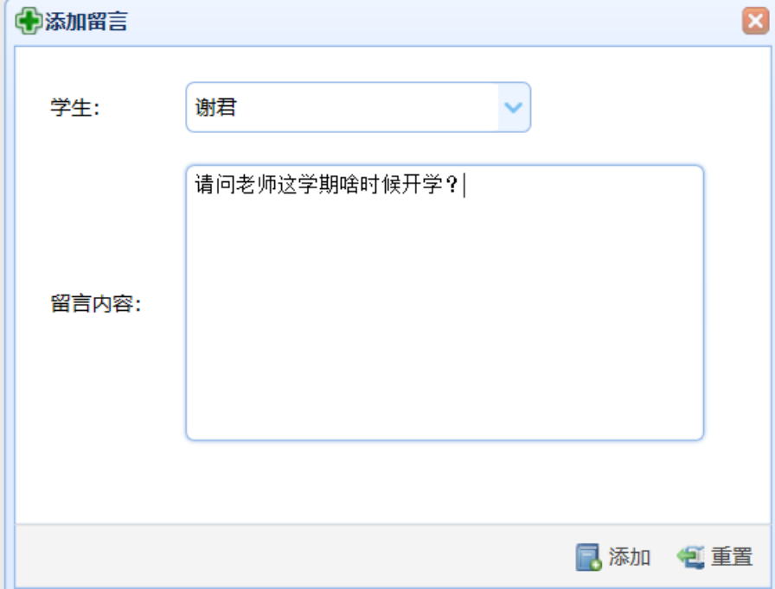
图5.38 留言
留言成功后，留言日期取当前时间展示出来，截图如下：
图5.39 留言成功的结果
教务人员选定谢君同学留言的ID进行回复。如下图所示：
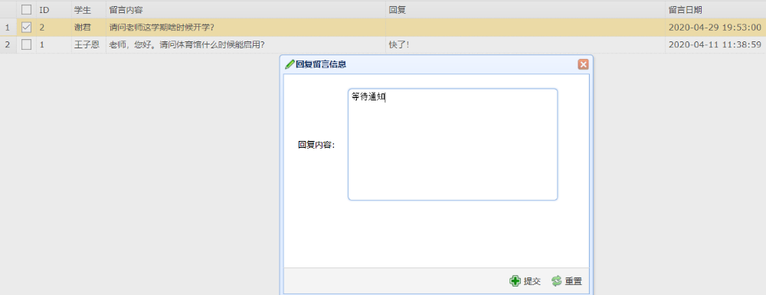
图5.40 留言信息的回复
谢君同学可看到自己留言的回复信息，截图如下：
图5.41 学生端回复后的留言信息

系统测试

6．1 系统测试的目的
对系统进行测试，找出系统中存在的缺陷，利用提交的缺陷报告为以后的软件改进提供参考和依据，从而实现测试后各软件模块的基本功能，尽可能提高系统的健壮性。

6．2 测试用例
验收测试在通过系统的确认测试及软件配置审查后进行，软件开发人员和质量保证人员需参加。
为了验证登录时输入数据的合理性，对用户名及密码的错误和正确数据进行测试。测试数据的过程和结果如下表：
表6.1 登录的测试用例表
功能特性 | 在验证码输入无误的情况下，验证登录操作
测试目的 | 验证输入信息是否合法
测试人员 | Zoe
测试内容 | 操作 | 相关数据 | 预计的结果 | 实际的结果 | 测试情况
1 | 输入用户姓名和密码，按“登陆”按钮。 | 用户姓名：谢谢，密码：12 | 弹出信息“用户名或密码错误！” | 弹出信息“用户名或密码错误！” | 与期望结果相同
2 | 输入用户姓名和密码，按“登陆”按钮。 | 用户名：谢君，密码：123 | 成功转到用户操作界面 | 成功转到用户操作界面 | 与期望结果相同
为了验证教务管理员用户添加学生信息时输入数据是否符合要求，分别对必填信息数据、班级已满情况下添加学生信息、修改进行测试。测试的过程和结果如下表：
表6.2 学生信息的测试用例表
功能特性 | 以教务管理员的身份登录后，验证学生信息的增删改查操作
测试目的 | 验证增、删、改、查各功能的操作是否能顺利实现及输入的数据是否合理
测试人员 | Zoe
测试内容 | 操作 | 相关数据 | 预计的结果 | 实际的结果 | 测试情况
1 | 对添加功能的添加窗口中必填数据不进输入数据，再按“添加”按钮。 | 必填的数据为空 | 弹出警告“请检查你输入的数据！” | 弹出警告“请检查你输入的数据！” | 与期望结果相同
2 | 直接按“修改”按钮。 | 修改前未选中任何数据ID | 弹出信息“请选择一条数据进行操作！” | 弹出提示信息“请选择一条数据进行操作！” | 与期望结果相同
表6.2 学生信息的测试用例表（续表）
3 | 对数据库中存在学生相关信息的学生删除，按“OK”按钮。 | 学生：谢君，已选课程：大学英语，成绩信息：大学英语90。 | 弹出提示信息“删除失败！” | 弹出提示信息“删除失败！” | 与期望结果相同
4 | 在查询学生的姓名文本框内输入“君”，按“搜索”按钮。 | 姓名：君 | 只显示姓名中带“君”的学生信息。 | 只显示姓名中带“君”的学生信息。 | 与期望结果相同
为了验证教务管理员用户查询课程时显示的数据是否准确，对模糊查询课程时的课程名称及教师数据进行测试。测试数据的过程和结果如下表：
表6.3 课程信息的测试用例表
功能特性 | 以教务管理员的身份登录后，验证课程信息的查询功能
测试目的 | 验证查询课程的操作是否能顺利实现
测试人员 | Zoe
测试内容 | 操作 | 相关数据 | 预计的结果 | 实际的结果 | 测试情况
1 | 对查询功能的课程文本框中输入数据，并选定教师，按“搜索”按钮。 | 课程名称：语教师：韩梅 | 页面未有相关数据呈现 | 页面未有相关数据呈现 | 与期望结果相同
为了验证学生用户是否可对已选课程重复选择以及是否能准确查询自己已选课程的信息，对自己已选课程进行再次选择的操作，并输入课程信息以进行模糊查询的测试。测试数据的过程和结果如下表：
表6.4 选课的测试用例表
功能特性 | 以学生的身份登录后，验证选课信息的添加和查询操作
测试目的 | 验证添加功能的重复数据是否能添加以及查询功能是否准确
测试人员 | Zoe
测试内容 | 操作 | 相关数据 | 预计的结果 | 实际的结果 | 测试情况
1 | 添加功能的弹框中输入数据，按“添加”按钮。 | 姓名：谢君，选课课程：专业英语 | 弹出信息“该课程已选择，不可重复操作！” | 弹出信息“该课程已选择，不可重复操作！” | 与期望结果相同
2 | 对学生人数已满的课程，按“选课”按钮。 | 选择的课程为高数。 | 弹出提示信息“该课程人数已满，不能选择该课程！” | 弹出提示信息“该课程人数已满，不能选择该课程！” | 与期望结果相同

表6.4 选课的测试用例表（续表）
3 | 在查询组合框选中学生和选课课程，按“搜索”按钮。 | 学生：李溪岩，选课课程：专业英语。 | 页面未有相关数据呈现 | 页面未有相关数据呈现 | 与期望结果相同
为了验证教务管理员用户是否可安排时间和地点一样的考试，对已安排的考试再次进行考试添加的操作，测试数据的过程和结果如下表：
表6.5 考试的测试用例表
功能特性 | 以教务管理员的身份登录后，验证考试信息的添加操作
测试目的 | 验证添加功能的重复数据是否能成功录入
测试人员 | Zoe
测试内容 | 操作 | 相关数据 | 预计的结果 | 实际的结果 | 测试情况
1 | 对添加功能的弹框中输入数据，按“添加”按钮。 | 考试时间：18周周三晚上8点，考试地点：教C201。 | 弹出提示信息“该时间段教室被占用，不可对其进行考试安排！” | 弹出提示信息“该时间段教室被占用，不可对其进行考试安排！” | 与期望结果相同
为了验证教师用户是否可从本地主机向系统导入成绩表以及是否可重复添加学生成绩信息，测试数据的过程和结果如下表：
表6.6 成绩的测试用例表
功能特性 | 以教师的身份登录后，验证成绩信息的录入及导出的操作
测试目的 | 验证导入成绩信息时的文件的是否合理以及学生相应课程成绩重复录入的能否
测试人员 | Zoe
测试内容 | 操作 | 相关数据 | 预计的结果 | 实际的结果 | 测试情况
1 | 选中要导出的成绩信息，按“导出成绩表”按钮。 | 王子恩同学的高数成绩 | 导出的xls表格中存在一条王子恩同学的成绩信息 | 导出的xls表格中存在一条王子恩同学的成绩信息 | 与期望结果相同
2 | 对添加成绩功能的弹框中输入数据，按“添加”按钮。 | 学生：谢君，课程：大学英语，成绩：98。 | 弹出提示信息“该学生的该门课程成绩已经录入，不可再录入!” | 弹出提示信息“该学生的该门课程成绩已经录入，不可再录入!” | 与期望结果相同

结 论

基于JSP的教务管理系统的开发是业务管理和软件技术的结合，只有在了解业务的基础上，才能对业务操作流程进行细化和优化，并通过软件设计和开发技术来实现。本系统在设计采用了Servlet框架，已达到设计上高内聚、低耦合的要求，在设计上做到了可扩展和可维护。
系统分析决定着系统开发的效率和成果，因此，在着手本系统开发之前，先有较长的时间来进行系统分析和数据库设计的工作，以及写出相关的开发文档等，然后再开始编写程序代码。在正确设计数据库中各表之间的关系时，力求精简表的数量和表中属性的合理应用，避免数据冗余，尽量使数据库的搜索和操作简单化，对此，Navicat数据库管理工具提供了很好的帮助。
在项目设计过程中，为了提高代码的可读性，每个功能界面的注释要更加详细。此外，项目架构在项目中也非常重要，一个好的体系结构不仅可以使程序易于阅读，减少工作量，而且可以减少系统的维护和修改。当对于一个功能所要实施的多种方案举棋不定时，首先要考虑选自己熟悉的或简单的方案，以免耽误时间。
在开发本系统的过程中，针对用户类型不同，功能需求也会不同，会遇到用户查看相关信息的权限问题。因为本系统主要用户就是学生和老师，对于具体用户登录后查看自己班级、课程以及相关考试等信息需要设置一定的权限，以保证个人信息的相对安全。通过在数据库中学生表、教师表、课程表、班级表、考试表设置外键，使表与表之间具有一定的联系，并加以建立相关的视图，在Dao层创建含有当前用户ID参数的函数，并在Servlet中对其调用，使得每个用户登录系统后只能查看到与自己有关的信息，保护了个人信息的隐私，同时也提高了用户的体验感。

致 谢

首先，向我的指导老师表达我最诚挚的感谢。为了确保我们同学顺利地完成毕业设计，老师早早就对我们同学进行了毕设要求和规范的讲解说明，并不时地询问我们毕业设计的进展情况，老师认真负责、富有耐心、严谨治学，使我受益颇深。
其次，感谢学校给我读书的机会，让我接受了四年正规系统的本科学习。感谢帮助过我的良师益友。
最后，向对本文进行评审的各位老师表示感谢！

参 考 文 献

- 谢幼如, 柯清超. 网络教学系统的开发与应用[M]. 北京: 电子工业出版社, 2005.
- 柳继. 数据库技术在教务系统中的应用[J]. 软件导刊, 2014, (2): 122-123, 124.
- 张龙. 教务管理信息系统的设计与实现[J]. 电子设计工程, 2016, 24(20): 36-38, 42.
- 隋雪莉, 许鸣, 刘威, 等. 基于Android平台的移动教务系统的研究[J]. 软件, 2014, 35(8): 38-41.
- 张巍. 基于ASP电子教务系统的设计与实现[D]. 成都: 电子科技大学, 2014.
- 曹丹阳, 魏金强, 杨建等. 基于学分制的移动教务系统设计与实现[J]. 中国现代教育装备, 2015(01): 12-14.
- 宣华, 王映雪. 清华大学综合教务系统在教务管理中的应用[J]. 计算机工程与用, 2012, 38(12): 44-45.
- 何守信. 教务管理系统的分析与发展趋势[J]. 科技视界, 2016, 4(35): 62-62.
- 李文俊. 基于C/S与B/S混合架构的高校教务管理系统的研究与设计[D]. 南昌: 南昌航空大学, 2016.
- 杨兴春, 谯石. 基于轻量级J2EE构架的高校教务管理系统的设计与实现[J].计算机系统应用, 2007(03): 75-78.
- 梅宏. 基于体系结构、面向构件的软件开发方法[J]. 软件学报, 2003, 14(04): 720-733.
- 赵强, 乔新亮. J2EE应用开发[M]. 北京: 电子工业出版社. 2003.
- 郭丽娟. 基于J2EE的教务综合管理系统的设计与实现[D]. 长春: 吉林大学, 2017.
- 郝楠楠. 基于J2EE的教务管理系统的设计与实现[D]. 天津: 天津大学, 2015.
- 覃玉玲. 基于J2EE的高校教务管理系统的分析与设计[D]. 厦门: 厦门大学, 2014.
- 邵培基, 管理信息系统[M]. 北京: 电子科技大学出版社, 2001.
- 魏春茹. 基于J2EE的综合教务管理系统设计与实现[D]. 成都: 电子科技大学,2014.
- 赵强. 精通JSP编程[M]. 北京:电子工业出版社, 2006.
- 卢潇. 软件工程[M]. 北京: 清华大学出版社, 2005.
- 宣华, 王映雪. 清华大学综合教务系统在教务管理中的应用[J]. 计算机工程与应用, 2012, 38(12): 44-45.
- 刘婵榕. 基于B/S架构的高校教务管理系统的设计与实现[D]. 吉林: 吉林大学, 2015.
- 郭琴. 信息技术对现代教育的影响[M]. 北京: 电化教育研究杂志出版社, 2001.
- 杜栋. 信息管理教程[M]. 北京: 清华大学出版社, 2002.

